五参数取值算法如下(94Y之前的版 本)
五参数有三个取值条件，因应预处理系统运行流程不同，采水管路长短不同所以通过下面三个条件来判断采水完成。
（1）采样状态+预处理高位后进入静置；--沉砂缸采水采满水即达到取值条件（本条件一般用于五参数流程，即非水样测试流程）

（2）采样状态10分钟后进入静置；--采水超时，采水超过10分钟未满也算达到取值条件（本条件一般用于五参数流程，即非水样测试流程，该项也主要用于调整取数时间）
（3）沉淀状态出现后，进入静置；-水样测试流程出现沉淀状太。

哪一个条件先出现便先触发

当五参数达到取数条件后 开始进入
静置等待的流程，静置时间默认为4分钟，可以在五参数界面附加信息3上填数字，来调整静置时间，当
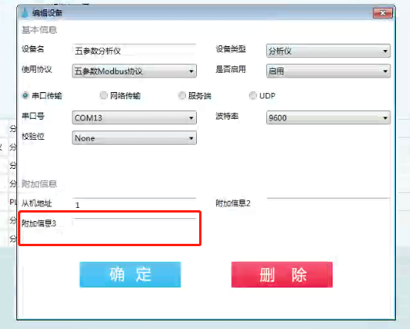
到 附加信息3为空白时，就是默认静置4分钟，若附加3填2，就是静置2分钟，该处可填写2-5的数字，值少于2则会被作为4分钟；
同理 附加信息2 填空白 默认五参数取值超时时间为10分钟即上面说的： 而当 附加信息2填7，那么就是变成7分种超时
取静置4分钟后开始的数据，从4分钟开始取到7分钟的五参数平均值 ， 即4~（4+3=7）分钟
，在这段时间的60个数，取平均值作为五参数值 ，所以五参数取值是每小时取一次数，这个数会在每小时整点时，即0点0分被上传到平台。

（注：94.T3之前的版 本是取60个数的最大值，之后的版本是取平均值）

五参数实时数据查询，可勾选 两个因子比如pH这个五参数 有 pH实时值 与 pH 这两个因子， 没有实时值三个字的因子就是取数值，有实时值三个字的因子就是电极的读数值， 实时值每分钟变化一次，取数值，在每小时采水完毕，静置过后取数，所以每小时取一次数。

具体取数日志可查看 日志记录=》五参取值日志
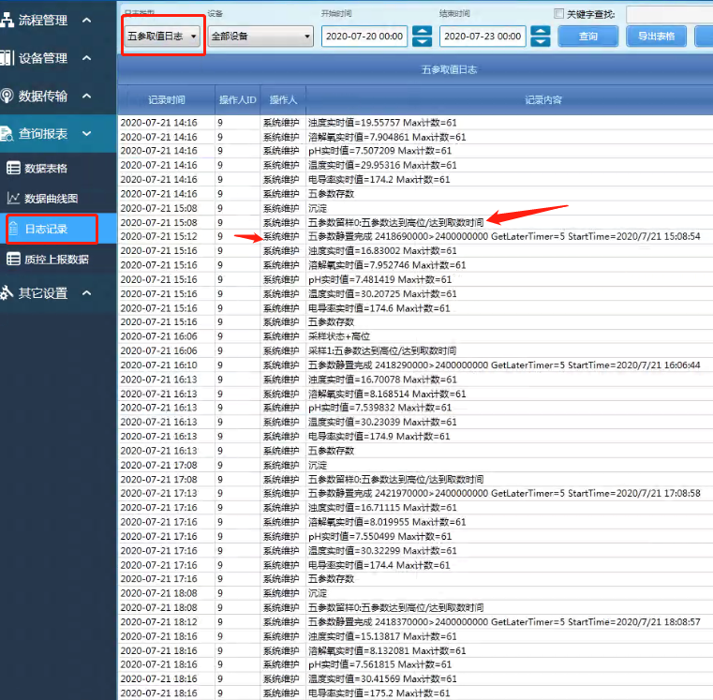 对于95以后的版本，
五参数取值算法如下
五参数有三个取值条件，因应预处理系统运行流程不同，采水管路长短不同所以通过下面三个条件来判断采水完成。
（1）采样状态+预处理高位后进入静置；--沉砂缸采水采满水即达到取值条件（本条件一般用于五参数流程，即非水样测试流程）

（2）采样状态10分钟后进入静置；--采水超时，采水超过10分钟未满也算达到取值条件（本条件一般用于五参数流程，即非水样测试流程，该项也主要用于调整取数时间）
（3）沉淀状态出现后，进入静置；-水样测试流程出现沉淀状太。

哪一个条件先出现便先触发，就取对应时间的数据库的实时值，并且在五参数日志里显示，取了那一条数据库的实时值

